附件1
考生端“线上面试”操作须知
一、操作要点：（以实际面试为准，以下仅为样例）

第一步，扫描上方小程序码（或微信直接搜索“才选AI面试”），进入“才选AI面试”小程序。输入本人报名手机号及面试邀请码（模拟测试与正式面试邀请码不同），点击登录，进入视频面试程序。
第二步，参加模拟测试，需输入模拟测试邀请码，先点击进入“面试流程体验”熟悉面试流程，此环节可反复练习。在熟悉本次面试的流程及系统操作后，可以点击“正式模拟测试”，开始模拟测试。模拟练习不计入成绩。
第三步，参加正式面试。需输入正式面试邀请码，点击“进入正式面试”按钮，阅读面试提示后，开始面试。请留意每道试题的答题时间。已经结束的试题不能回看，直接进入下一题答题。面试完成后，点击“结束答题”按钮进入视频校验，校验无误后点击“提交”按钮。面试时间到，系统将自动提交。
技术支持电话： 025-85567597

二、面试所需设备和环境要求
本次面试为线上视频录制形式，考生自行准备面试设备和场地，通过微信小程序进行面试。
1、面试所需设备
- 视频录制考生端需要智能手机一部，并已安装微信。
- 确保手机有足够流量和电量，家庭有宽带的确保手机能正常联网，带宽不低于 20Mbps。
- 请提前关掉手机里与面试无关的应用程序及提醒功能，面试中如有来电、语音、视频、或其他应用打断面试过程，考生个人承担责任。
苹果IOS设备关闭消息通知方法见：
https://jingyan.baidu.com/article/fcb5aff71285c4edaa4a712b.html
安卓设备关闭消息通知方法见：
https://jingyan.baidu.com/article/e75aca859a5fc3542edac6a6.html
2、面试环境、电子设备软硬件要求
考生应自行准备符合以下要求的面试设备和面试环境：
- 面试场所
考生应选择安静、光线充足、不受打扰的空间独自参加线上面试，不允许在公共场所（如学校、图书馆、咖啡馆、办公室等）进行线上面试。

用于线上面试的手机

面试期间保持手机网络稳定，电量充足，能够登录微信小程序持续使用面试视频录制、摄像头及麦克风。

保证网络信号稳定且流畅
(1)考生的网络带宽不低于 20Mbps，建议使用带宽 50Mbps 或以上的独立光纤网络。
(2)考生准备 4G及以上 手机移动网络作为备用网络，并事先做好调试，以便出现网络故障时能迅速切换备用网络继续面试。

考生仪态仪表要求
考生参加面试时，坐姿端正，表情自然，双眼自然睁开；不得戴有色眼镜，镜框不得遮挡眼睛，眼镜不能有反光；不得使用头部覆盖物(宗教、医疗和文化需要时，不得遮挡脸部或造成阴影)，不得戴口罩参加面试；头发不得遮挡眉毛、眼睛和耳朵。

三、线上面试录制流程（以实际面试为准，以下仅为样例）

登录微信小程序
- 请扫描下方微信小程序码（或微信直接搜索“才选AI面试”），进入“才选AI面试”小程序。
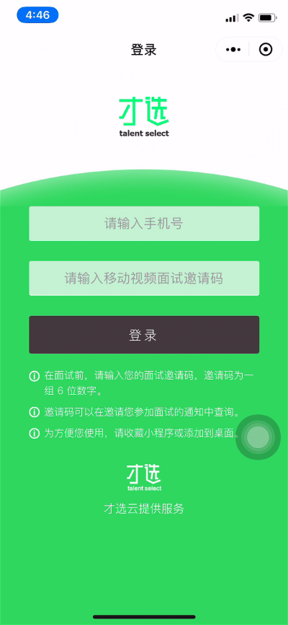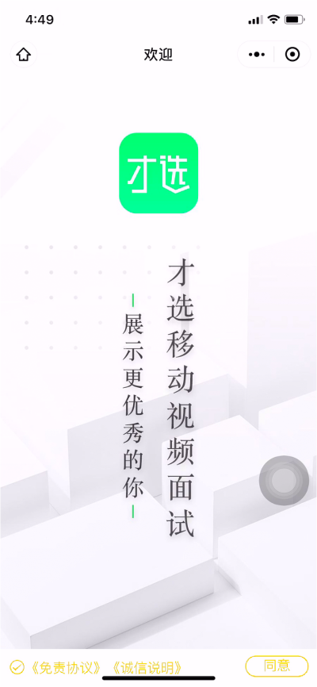
- 使用手机号及面试邀请码登录（面试邀请码请查收短信通知）
- 登录成功后显示欢迎图及免责协议、诚信说明
- 点击同意后方可开始面试
2、环境检测及信息确认
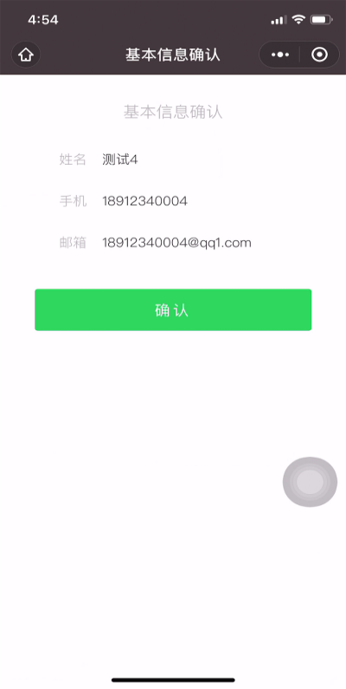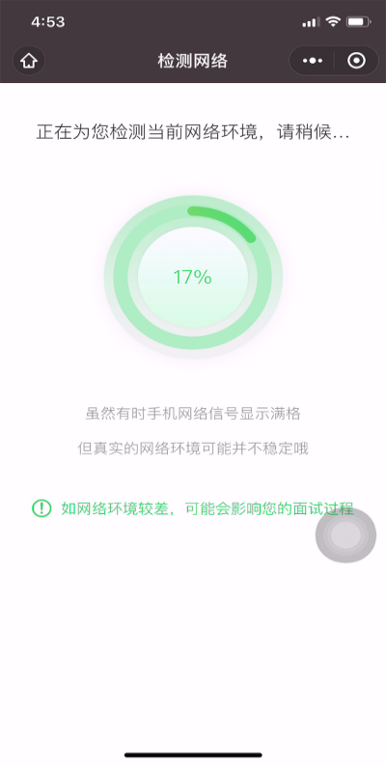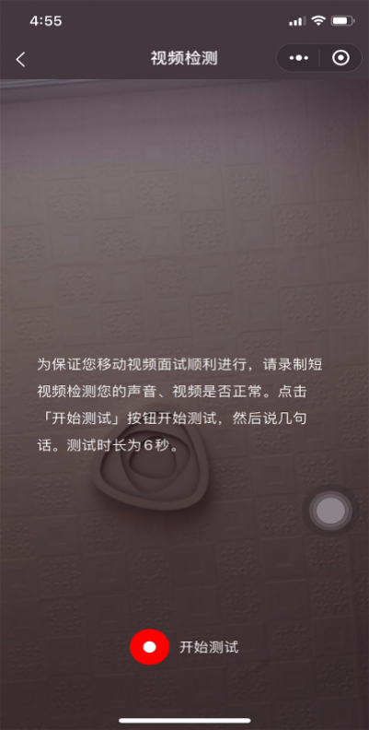
- 登录成功核实确认考生信息
- 网络环境检测，网络检测会通过下载试题检测手机网络，视频录制过程中会实时上传视频数据，请保障手机网络稳定。
- 视频声音检测，通过录制视频检测视频画面、声音情况。录制完成请自行确认。
3、试题介绍
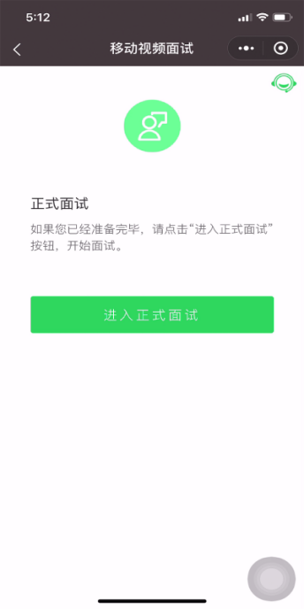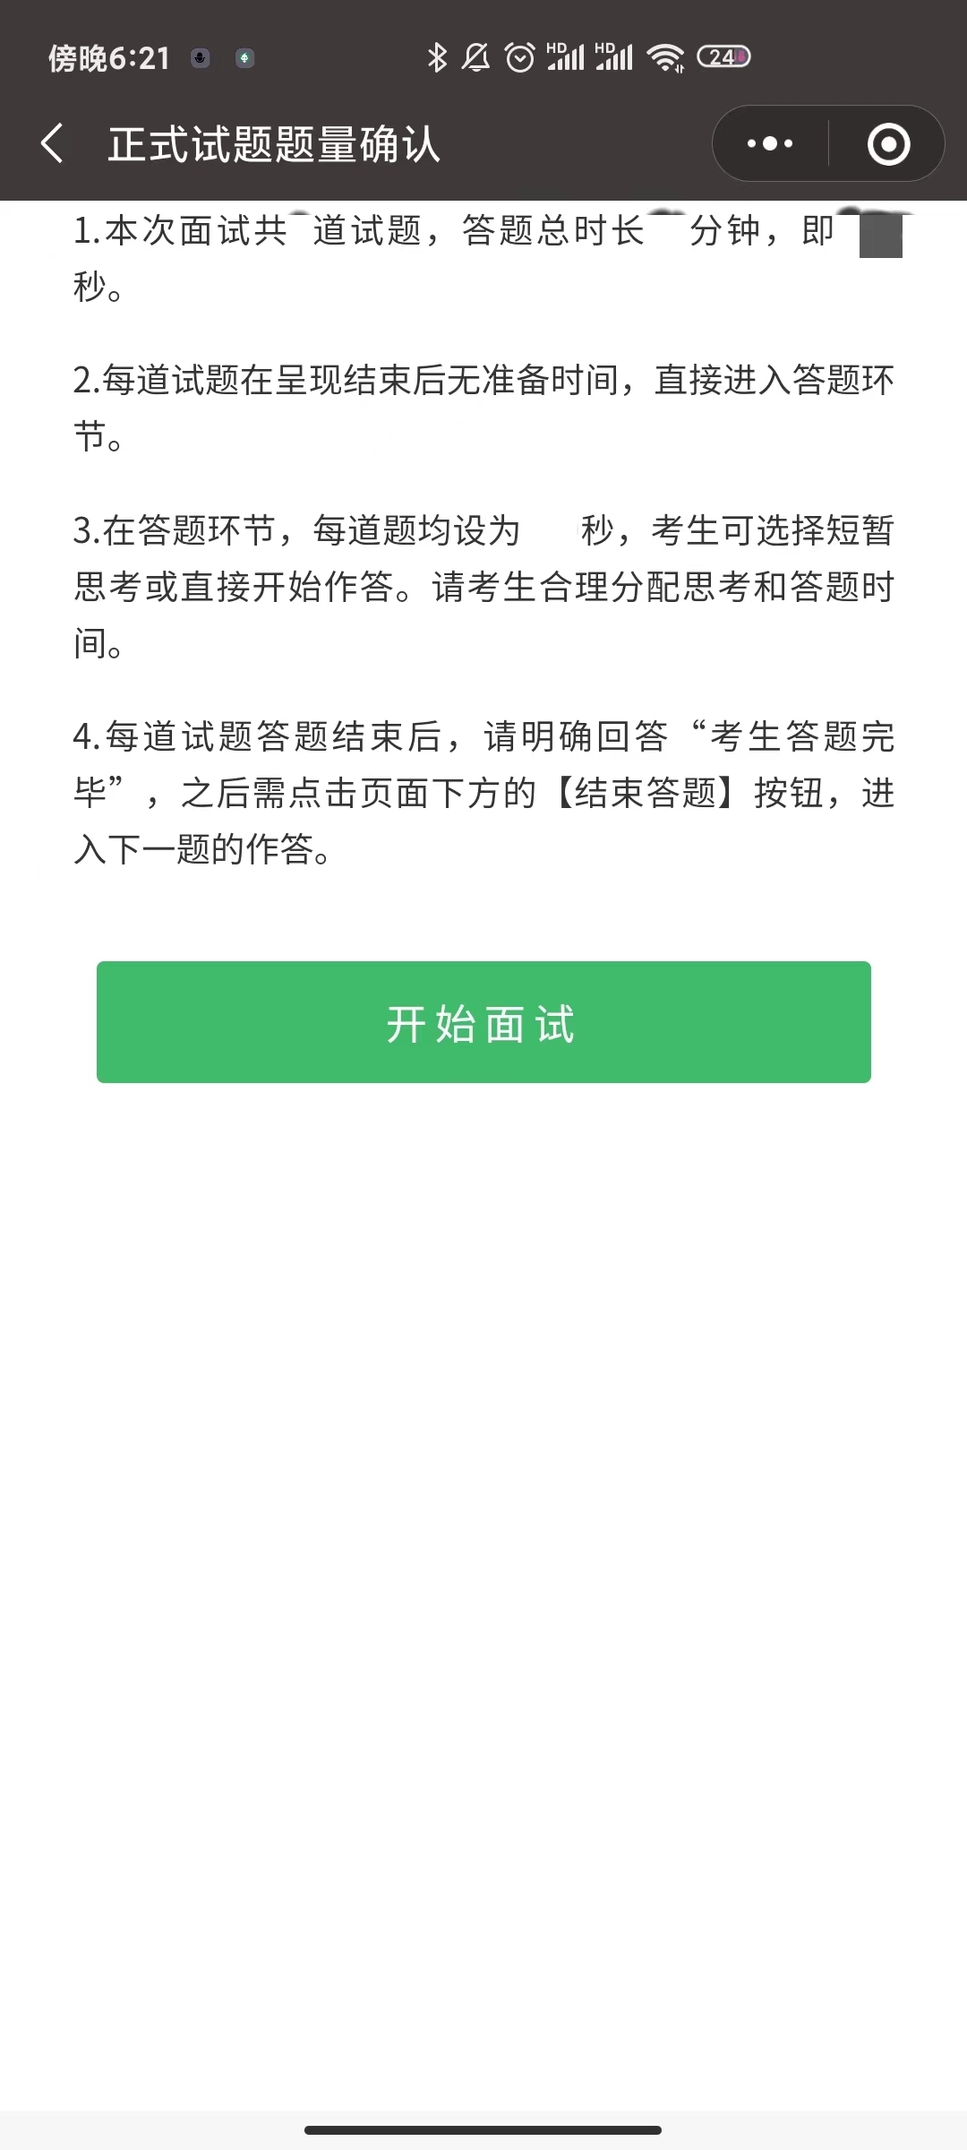
- 点击「进入正式面试」，进入正式试题题量确认页面，会显示关于面试试题量和试题作答时间的提示文字，请认真阅读。然后点击「开始面试」开始录制。

4、答题
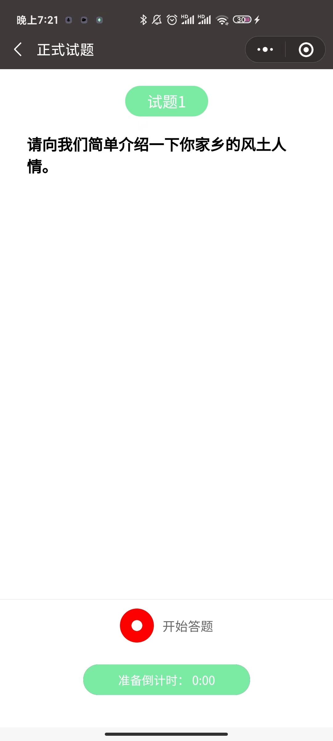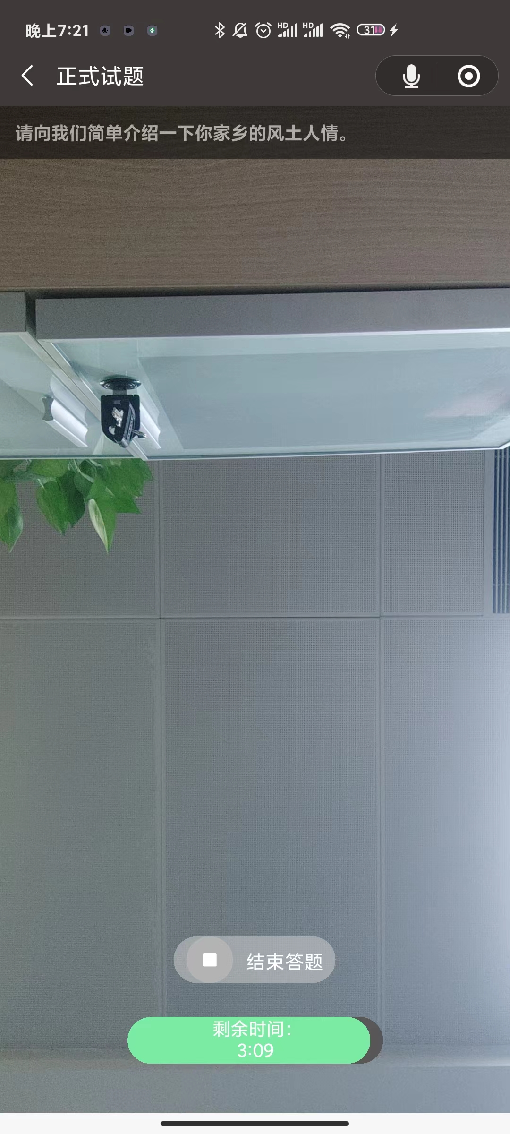
- 试题阅读页，展示试题信息（试题文字题干）。试题呈现结束后，系统会自动跳转至作答页面（作答页面上方也有试题文字题干显示）。
- 考生以视频录制方式答题，答题时间会以倒计时方式显示，若答题时间的倒计时完毕，系统自动停止答题。
- 答题期间请调大手机音量，保持网络信号稳定。如果中途答题中断，请务必重新进入小程序，如未退出小程序，考生重新进入后，按照系统提示继续答题。面试时间结束，系统将自动结束面试。
- 面试过程中，考生必须逐题作答，已作答完成的试题不支持重答。每道题分别录制且设有答题录制时间。考生点击「开始面试」后，开始录制面试视频；答题限制时间到，系统将强制结束答题进入下一题，直到面试结束为止。

5、试题提交
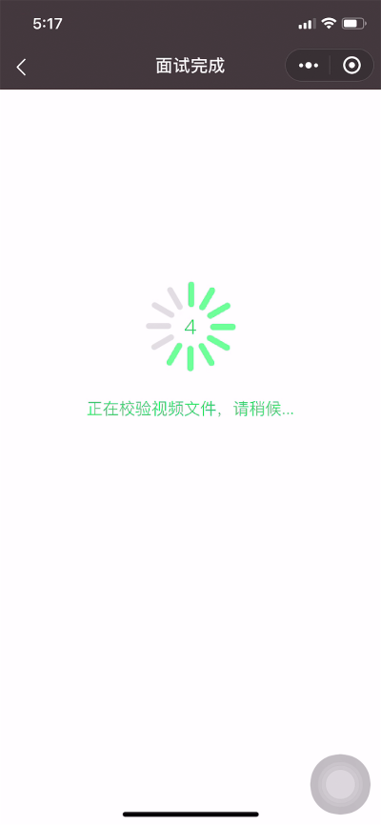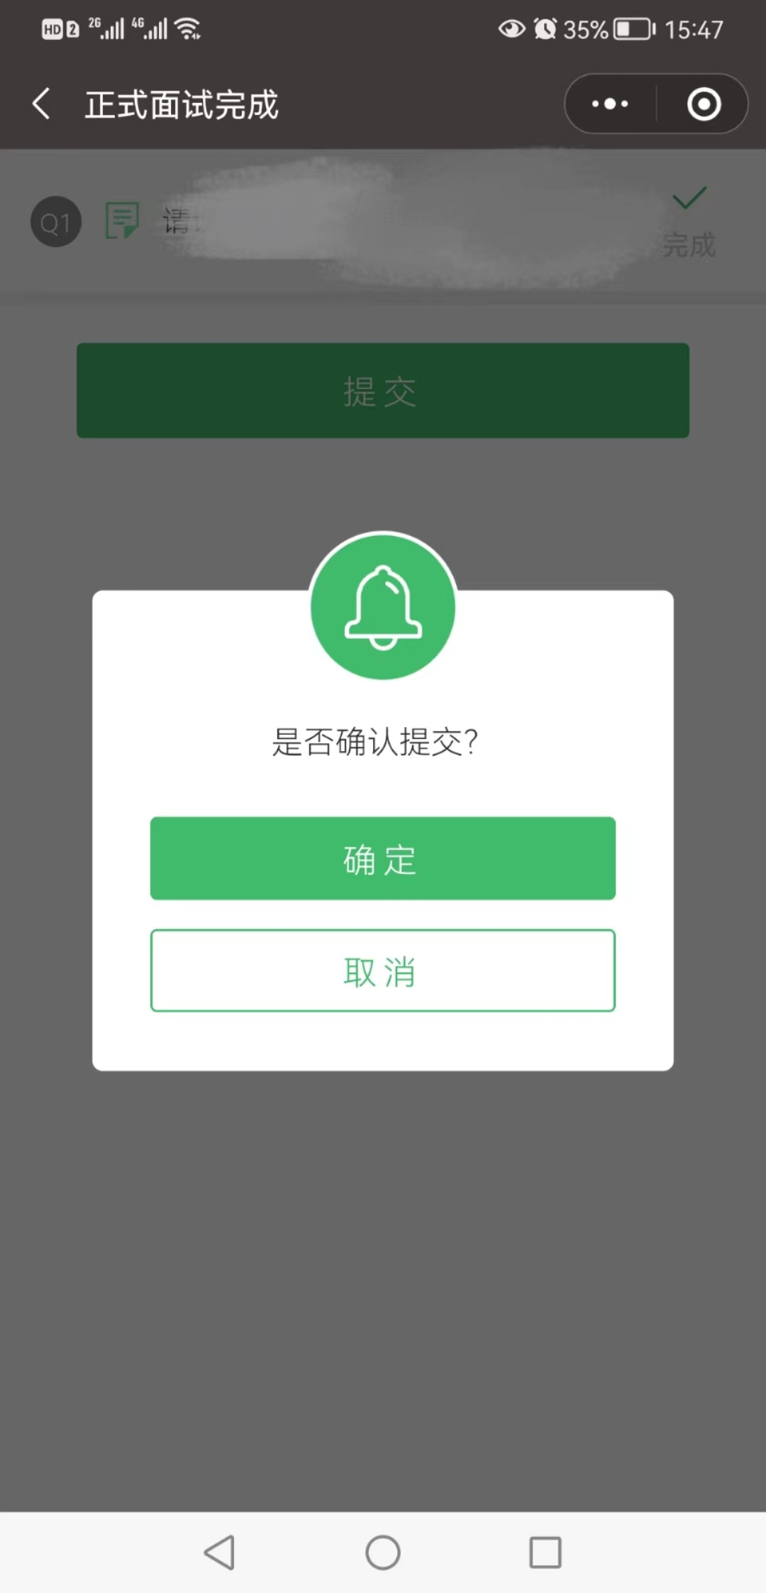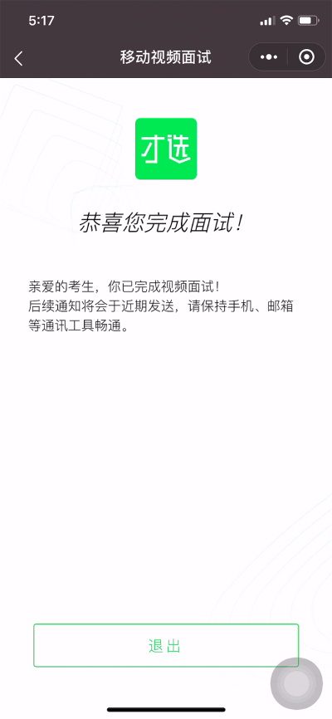
- 全部试题答题完毕，系统会自动校验视频文件。如系统提示有视频校验失败的试题，须根据系统提示进行操作。
- 试题结果确认页，会显示每题完成状态。
- 考生点击提交，完成视频面试。
- 凡属个人操作失误，造成后果由考生个人承担。

四、注意事项

1、面试环境
- 考生应选择安静无干扰、光线充足、不受打扰的空间独自参加线上面试，不允许在公共场所（如学校、图书馆、咖啡馆、办公室等）进行线上面试，视频面试期间禁止其他人在场、走动或出入。
- 面试期间保持手机网络稳定，电量充足，能够登录微信小程序并持续使用面试视频录制系统、摄像头及麦克风。
- 请将面试手机固定支架放置，保证音视频录制清晰稳定。
- 放置视频录制设备的桌面应简洁开阔，禁止摆放书籍资料和与面试无关电子设备等。
- 一旦开始面试，不允许更换面试场所。
- 手机要求带有可用的摄像头与麦克风，确保考生头部及肩部处于视频窗口的中间位置。
- 面试视频录制时请确保竖屏录制，视频与声音检测正常。

2、小程序操作
- 本次面试基于微信小程序页面录制，考生登录页面后，面试期间禁止关闭、退出等操作。
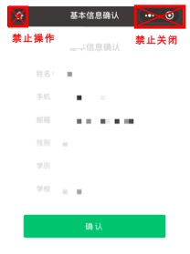
- 禁止进行截屏、录屏等操作，一但出现上述现象，责任由考生承担。系统将对违规操作行为进行记录与实时反馈，一经发现，将严肃处理。
- 本次初试（线上结构化面试）共2道试题，试题以文字形式呈现，需录制两段面试视频，面试总时8分钟，面试答题时间考生请自行分配把握，即11:08分收卷。
- 本次初试第一题作答结束后，点击“结束答题”完成第一题视频录制，点击进入第二题，答题完毕点击“结束答题”然后点确认，如不点击进入第二题作答，手机时间到11:08分，系统将自动提交视频，结束本次面试。

